Inclusión del B-Learning como apoyo a la educación presencial en la Escuela Normal de Atlacomulco para el fortalecimiento de la formación docente.
Escuela Normal de Atlacomulco, México.
DR. LUIS MACARIO FUENTES FAVILA.
MTRO. MASIEL MAURICIO RAMÍREZ ESCOBAR. .

La investigación se desarrolla en la Escuela Normal de Atlacomulco México, Institución de nivel superior con 141 alumnos y 78 docentes, donde se ofertan las Licenciaturas en Educación Secundaria, con las Especialidades en Lengua Extranjera (Inglés), Español e Historia.
Propósito.
Implementar una plataforma educativa, que sirva como apoyo a la educación presencial que es la que actualmentese ofrece, que cuente con las herramientas para promover un nuevo entorno de Enseñanza – Aprendizaje.
Implementación.
En el proyecto de la inclusión del B-Learning como apoyo a la educación presencial en la escuela normal de Atlacomulco para el fortalecimiento de la formación docente se llevaron a cabo las siguientes tareas.
- Revisión de los recursos gratuitos que oferten servicios en plataformas educativas ya que no se cuenta con el recurso económico.
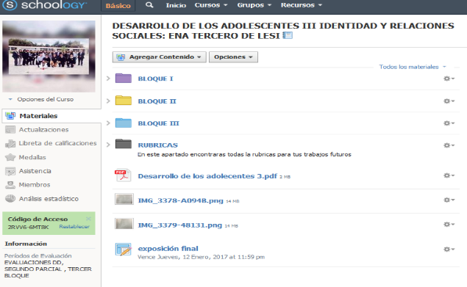
- Derivado del análisis de dichos recursos se eligió la plataforma Schoology que se adapta mejor a las necesidades institucionales.

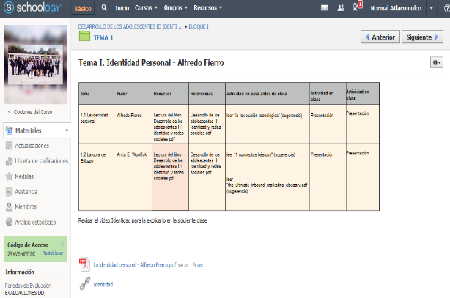

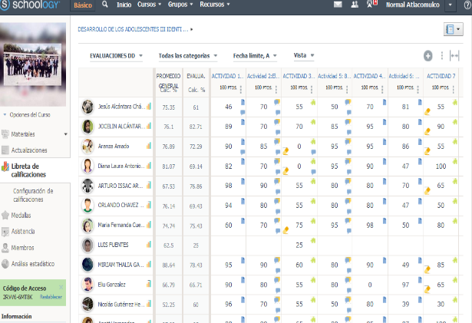

- El aprendizaje para el entorno de la plataforma fue autónomo por parte de los docentes involucrados.
- Implementación de un primer piloto con el grupo de segundo grado de la Licenciatura en Educación Secundaria con Especialidad en Lengua Extranjera (Ingles); Llevado a cabo en el primer semestre del ciclo escolar 2016 – 2017.
- Encuesta de satisfacción del uso de la plataforma a la mitad y el final del semestre.

- Obtención de resultados hasta el momento del piloto.
Resultados.
- Del 100% de los encuestados, el 24 % fueron hombres y el 76 % mujeres.
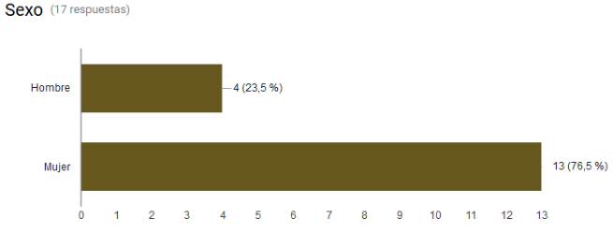
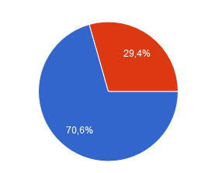
- Después de terminado el piloto el 70.6% consideran que las herramientas virtuales que se vieron a través de la plataforma hacen máscómoda, eficientes y seguras las evaluaciones de las distintas actividades llevadas a cabo en la clase.

- A los encuestados se les preguntó¿cuál era el motivo principal por el cual hacían uso de la plataforma?47.1% opinóque, para observar temas de clase, el 29.4 % para conocer temas y tareas futuras, el 11.8 % solo para entregar tareas y el 12 % entran en la categoría de otro.
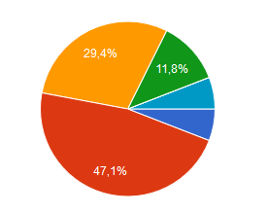

- El 100% de los encuestados cree que la plataforma es un recurso en el cual se tuvo acceso a toda la información y contenidos del curso.
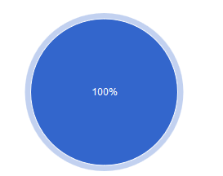
- La calificación sobre la implementación de la plataforma en la materia Desarrollo de los Adolescentes 3 con respecto de las demás asignaturas que usaron un método tradicionalista fueron. Para el 53% fue útil mientras que para 29% fue novedoso y para el 18% fue funcional.
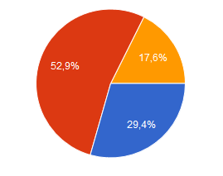

CONCLUSIONES

La modalidad del B-Learning implementada en esta Institución en su prueba piloto creó e incentivó entornos educativos novedosos que facilitaron los procesos de aprendizaje autónomo y de acompañamiento para la comunidad estudiantil mediante el empleo de las nuevas tecnologías, quedando como reto el inicio, la continuidad y mejora de un diseño instruccional.

